Video: Hora Poledník
Zajímavosti o Poledníku

Vyhledej správnou odpověď na otázku, nápovědu uslyšíš ve videu.
Písmenko u správné odpovědi zapiš do tabulky a získáš tajenku:

- Poledník se tyčí do výšky: - 1215 m n.m. Ú
- 1315 m n.m. V
- 1415 m n.m. P

- Dominantou hory Poledník je: - hrad Č
- zámek T
- rozhledna R

- Nejbližší obcí je: - Srní Ž
- Modrava F
- Prášily CH

- Z rozhledny se můžeme podívat do: - Německa O
- Rakouska A
- Polska E

- Rozhledna měří: - 37 m L
- 57 m K
- 77 m V

číslo otázky | 1. | 2. | 3. | 4. | 5.
písmeno

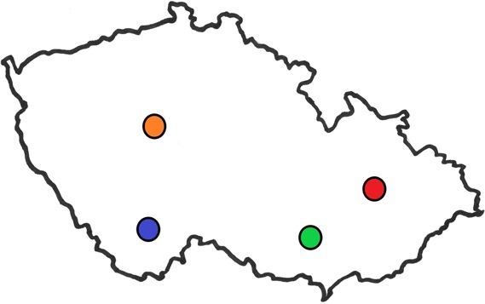
Hora Poledník se jmenuje podle toho, že slunce v pravé poledne uvidíme, když se hoře podíváme přesně na (viz tajenka) _ _ _ _ _.
Najdi horu Poledník na mapě a zakresli si její přibližnou polohu do náčrtku.
Ke kterému pohoří náleží?

V okolí hory Poledník se vyskytují jezera.
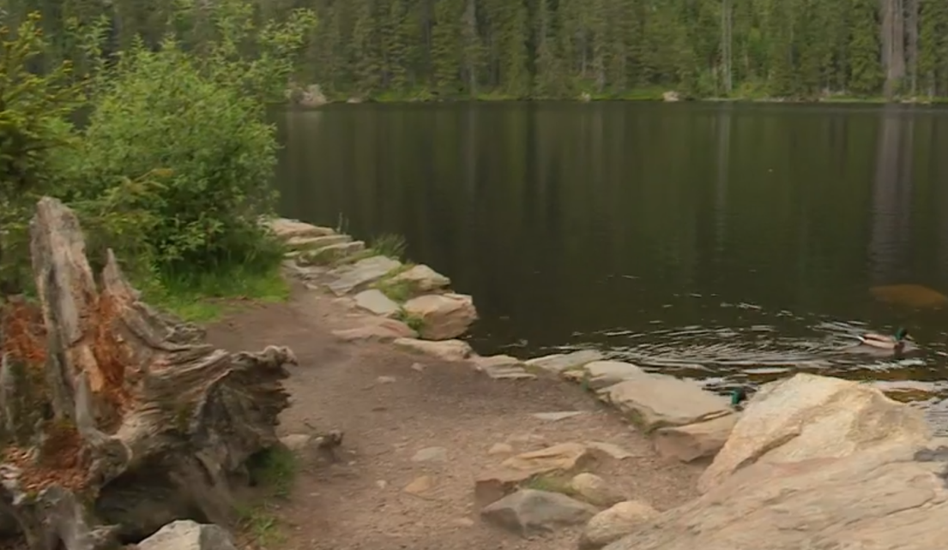

Popiš, jak vzniklo jezero nedaleko hory Poledník:
_____________________________________________________________________________________________________________________________________________________________________

Napiš, podle čeho vznikla pověst o jezerní panně, a nakresli, jak si jezerní pannu představuješ:
_____________________________________________________________________________________________________________________________________________________________________

Autor: Andrea Tláskalová
Toto dílo je licencováno pod licencí Creative Commons [CC BY-NC 4.0]. Licenční podmínky navštivte na adrese [https://creativecommons.org/choose/?lang=cs].

